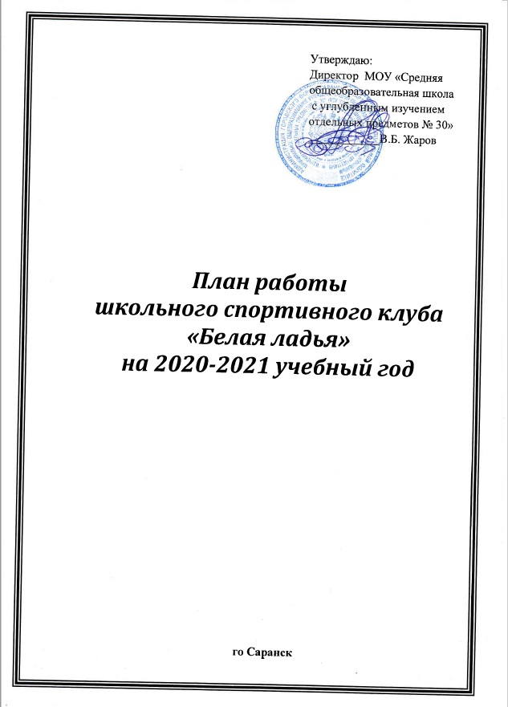

№ | Наименование мероприятия | Ответственные
Сентябрь
 | Заседание совета клуба.  Выборы руководителя клуба, членов клуба.  Составление плана работы на учебный год.  Распределение обязанностей. | Учителя физической культуры
 | Разъяснительная работа с ученическими коллективами школы, коллективами спортивных секций, классными руководителями. | Учителя физической культуры
 | Консультации для родителей по вопросам физического воспитания детей в семье. | Учителя физической культуры классные руководители
 | Организация и проведение спортивных игр, соревнований. | Учителя физической культуры классные руководители
 | Контроль за проведением утренней зарядки и физкультминуток. | Учителя физической культуры
 | День здоровья. | Учителя физической культуры
Октябрь
 | Оформление информационного стенда по здоровому образу жизни. | Учителя физической культуры
 | Организация и проведение спортивных игр, соревнований. | Учителя физической культуры классные руководители
 | Контроль за проведением утренней зарядки и физкультминуток. | Учителя физической культуры
 | День здоровья. | Учителя физической культуры
 | Мастер – класс по шахматам, шашкам. | Учителя физической культуры
 | Организация и проведение игр во время осенних каникул. | Учителя физической культуры
Ноябрь
 | Организация и проведение спортивных игр, соревнований | Учителя физической культуры классные руководители
 | День здоровья. | Учителя физической культуры
 | Контроль за проведением утренней зарядки и физкультминуток. | Учителя физической культуры
 | Мастер – класс по шахматам, шашкам. | Учителя физической культуры
Декабрь
 | Модуль по пропаганде здорового образа жизни «Быть здоровым здорово!» | Учителя физической культуры классные руководители
 | Соревнования, посвященные памяти Галушкина Н.Б. | Учителя физической культуры классные руководители
 | День здоровья. | Учителя физической культуры
 | Контроль за проведением утренней зарядки и физкультминуток. | Учителя физической культуры
 | Заседание совета клуба.  Подведение итогов за полугодие.  Отчет о проведенной работе. | Учителя физической культуры
 | Организация и проведение игр во время зимних каникул. | Учителя физической культуры классные руководители
 | Мастер – класс по шахматам, шашкам. | Учителя физической культуры
Январь
 | Модуль по пропаганде здорового образа жизни «Быть здоровым здорово!» | Учителя физической культуры классные руководители
 | Обновление информационного стенда по здоровому образу жизни. | Учителя физической культуры
 | Организация и проведение спортивных игр, соревнований. | Учителя физической культуры классные руководители
 | День здоровья. | Учителя физической культуры
 | Контроль за проведением утренней зарядки и физкультминуток. | Учителя физической культуры
Февраль
 | Соревнования, посвященные Дню защитника Отечества (мальчики). | Учителя физической культуры классные руководители
 | Мастер – класс по шахматам, шашкам. | Учителя физической культуры
 | День здоровья. | Учителя физической культуры
 | Контроль за проведением утренней зарядки и физкультминуток. | Учителя физической культуры
Март
 | Мастер – класс по шахматам, шашкам. | Учителя физической культуры
 | Организация и проведение игр во время весенних каникул. | Учителя физической культуры классные руководители
 | Соревнования, посвященные Международному женскому дню (девочки). | Учителя физической культуры классные руководители
 | День здоровья. | Учителя физической культуры
 | Контроль за проведением утренней зарядки и физкультминуток. | Учителя физической культуры
Апрель
 | Организация и проведение спортивных игр, соревнований. | Учителя физической культуры классные руководители
 | День здоровья. | Учителя физической культуры
 | Контроль за проведением утренней зарядки и физкультминуток. | Учителя физической культуры
 | Мастер – класс по шахматам, шашкам. | Учителя физической культуры
Май
 | Заседание совета клуба.  Подведение итогов за 2020-2021 учебный год.  Отчет о проведенной работе. | Учителя физической культуры
 | День здоровья. | Учителя физической культуры
 | Контроль за проведением утренней зарядки и физкультминуток. | Учителя физической культуры
 | Организация и проведение игр во время летних каникул. | Учителя физической культуры классные руководители
 | Организация и проведение спортивных игр, соревнований. | Учителя физической культуры
 | Организация спортивно-массовой работы в летнем лагере с дневным пребыванием. | Начальник лагеря,  учителя физической культуры

